PANDUAN PENGGUNAAN APLIKASI POINT OF SALES

Dokumen ini ditulis sebagai panduan penggunaan aplikasi point of sales

Versi 1.0

**A. Riwayat Revisi**

|  |  |  |  |
| --- | --- | --- | --- |
| **Nama** | **Tanggal** | **Alasan Perubahan** | **Versi** |
| Rahman Rulli Arjiansa | 21/11/2019 | - | 1.0.0 |
| Nadir Basalamah | 24/11/2019 | Penambahan fitur baru | 1.1.0 |

**B. Panduan Penggunaan**

1. Fungsi Login Dan Logout
   1. Tahap pertama pergi kehalaman <http://localhost/posapp-branch-v1/>

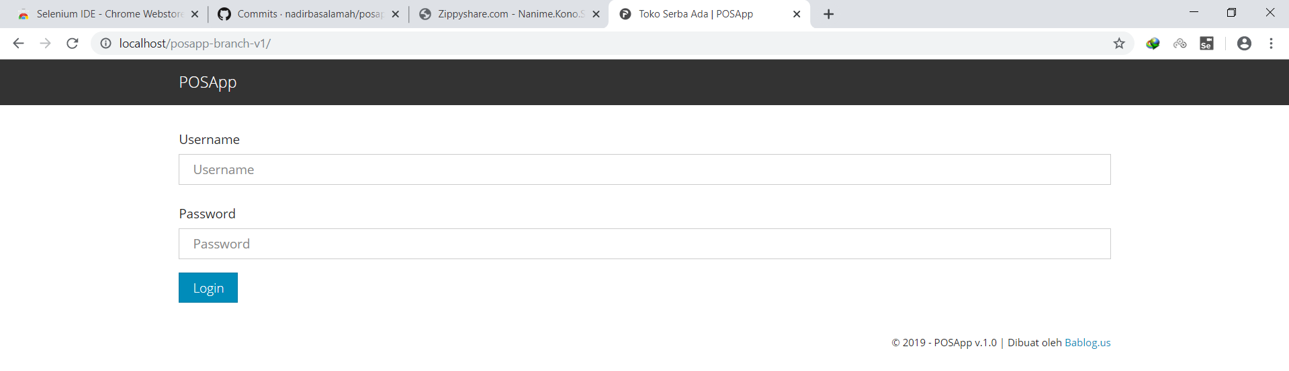

* 1. Masukkan username dan password

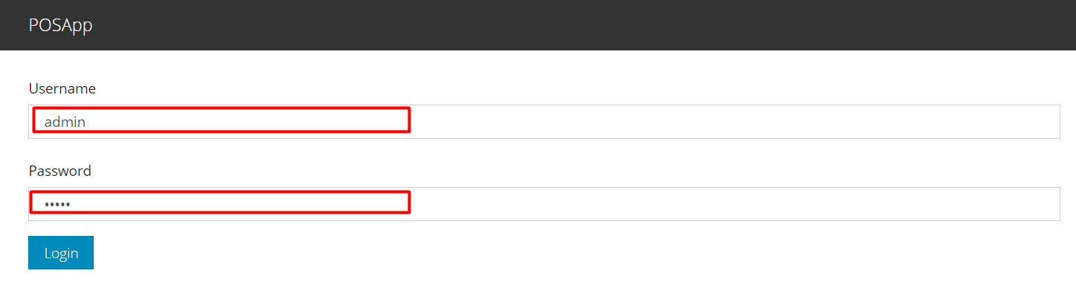

* 1. Apabila username dan password telah diisi, kemudian menekan tombol login

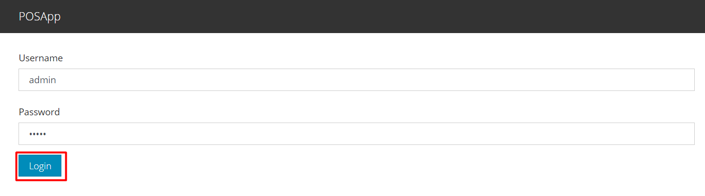

* 1. Kemudian anda akan didirect oleh system kehalaman beranda utama system

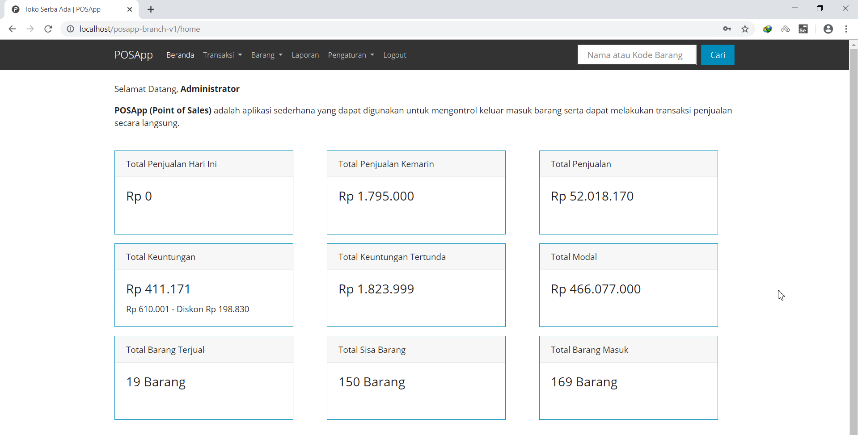

* 1. Apabila ingin keluar dari system memilih menu logout

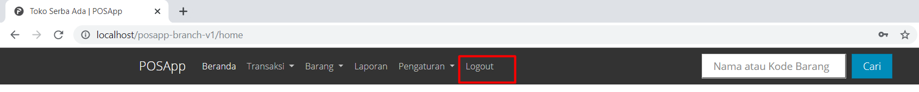

1. Fungsi Menambahkan Barang Baru
   1. Buka aplikasi melalui *browser* dengan membuka halaman <http://localhost/posapp-branch-v1/>
   2. Lakukan login dengan menggunakan akun admin

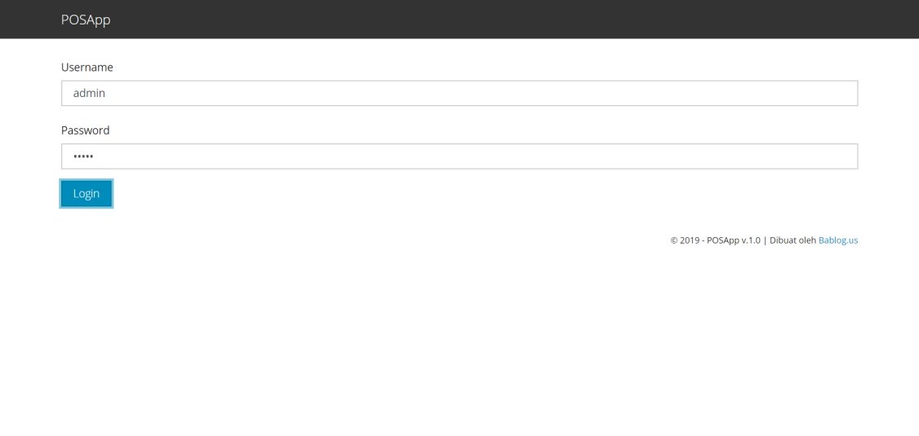

* 1. Akses halaman pembelian

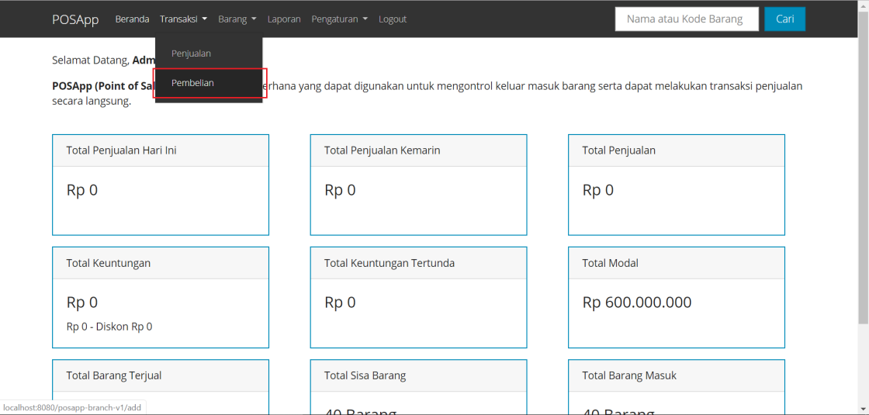

* 1. Isi data barang baru yang ingin ditambahkan

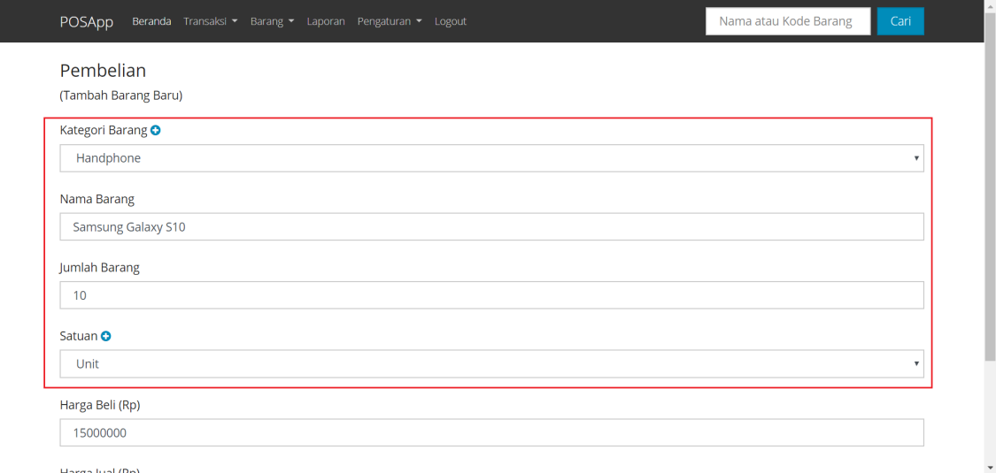

* 1. Klik Simpan

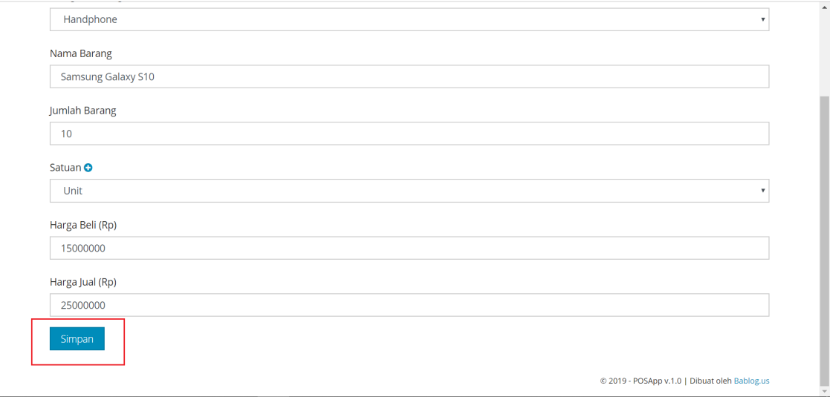

* 1. Sistem menampilkan pesan bahwa data barang baru berhasil ditambahkan

